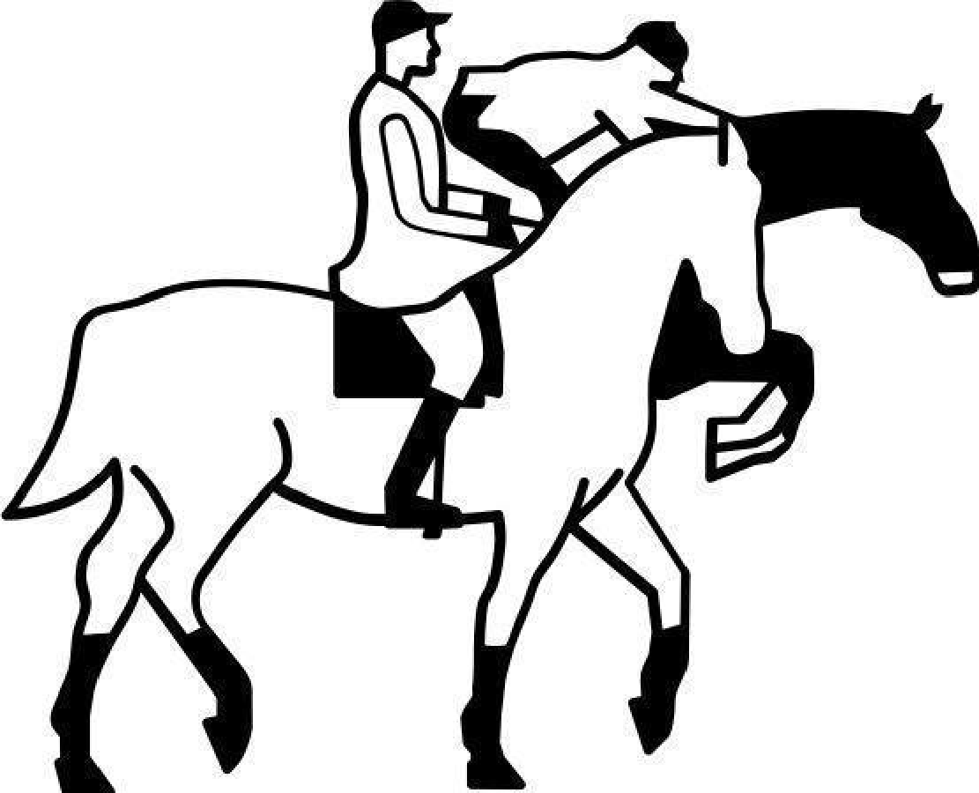
RÈGLEMENTS
DU CONCOURS ITINÉRANT

Règlements pour les cavaliers
- Inscriptions
- Chaque participant doit remplir le formulaire d’inscription prévu à cet effet avant la date limite indiquée.
- Le paiement doit être fait pour que l’inscription soit validée.
- Le concours itinérant est organisé dans la région du centre du québec et en mauricie seulement.
- L’Association se réserve le droit de refuser toute inscription faite après la date limite (voir formulaire). Les annulations ne seront pas remboursées si celles-ci sont faites après la date limite sans raison valable. Un remboursement ( sauf les frais d’administration) est possible si:
- Le cheval inscrit est blessé et le cavalier possède un billet du vétérinaire pour confirmer l’état de celui-ci.

- Échauffements
- Les échauffements doivent se terminer au moment où le juge arrive. Une exception pourra être faite si deux cavaliers montent le même cheval, mais le comité organisateur doit avoir été averti à l’avance afin d’ajuster l’horaire.
- Les entraîneurs n’ont pas le droit de monter les chevaux le jour de la compétition.
- Équipements
- La tenue de loisir pour le cavalier est acceptée : pantalons de couleur sobre, chemise ou polo, bottes noires ou brunes, bombe de couleur sobre.
- L’équipement utilisé pour le cheval doit être conforme aux règlements de Canada Équestre pour chaque discipline (chasse/équitation et dressage).
- Les tresses de concours ne sont pas obligatoires et les juges sont informés de ne pas s’attarder à cet aspect. Toutefois, s’ils n’en ont pas, les chevaux doivent soit avoir la crinière coupée ou une tresse d’étalon.

- Classes d’obstacle
- Les classes d’obstacles disponibles et leurs tarifs sont listés dans le formulaire d’inscription.
- Un minimum de 3 participants à l’échelle de la région est nécessaire pour que la classe ait lieu. La classe pourra soit être combinée à une autre afin d’avoir lieu ou être annulée. Si une classe est annulée par le comité organisateur, les participants seront remboursés.

- Même s’il ne s’agit pas d’un concours sanctionné par Canada Équestre, le comité organisateur du concours itinérant se base sur le livre de règlements de Canada Équestre, section G pour l’obstacle:
https://www.equestrian.ca/cdn/storage/resources_v2/LfhcJdcenBgKpTNGP/original/LfhcJdcenBgKpTNGP.pdf
- L’emplacement des sauts sera partagé le jeudi précédent le concours, mais le parcours avec l’ordre des sauts sera donné à l’arrivée de la juge, soit environ 1h avant le début de la classe.

- Toutes les divisions sont offertes aux juniors et amateurs de tous âges à moins qu’une indication spéciale ne soit faite. Les poneys et les chevaux compétitionnent aussi tous dans les mêmes catégories.
- Chaque division comprend 2 parcours, mais il est possible de s’inscrire à un seul des 2 parcours.
- Un cheval ne peut faire plus de 4 parcours, sauf s’il s’agit de parcours de 2’3’’ et moins. À ce moment, il peut en faire jusqu’à 6.
- Reprises de dressage
- Les reprises de dressage utilisées pour le concours ainsi que les tarifs sont listés sur le formulaire d’inscription.
- Même s’il ne s’agit pas d’un concours sanctionné par Canada Équestre, le comité organisateur du concours itinérant se base sur le livre de règlements de Canada Équestre, section E pour le dressage :
https://www.equestrian.ca/cdn/storage/resources_v2/k5YaM6ushqmGg6tAY/original/k5YaM6ushqmGg6tAY.pdf
- Les reprises évaluées au concours itinérant sont celles présentées par Canada Équestre. Vous pouvez suivre le lien pour accéder à celle de votre niveau. Les reprises évaluées seront les 2 premières pour tous les niveaux sur les 3 existantes. Les reprises jeunes cavaliers sont disponibles dans la section ‘’reprises de dressages’’ de notre site web.
- La présence d’un lecteur est permise.
- Un cheval/poney est autorisé à faire un maximum de 6 reprises par jour pour les divisions jeune cavalier, initiation et entraînement ou maximum 4 reprises pour les reprises de niveau 1 et plus.
- Tout comme dans les concours régionaux, un cheval/poney ne peut compétitionner qu’une seule fois par division, excepté dans la classe de jeune cavalier. Exceptionnellement pour le concours itinérant, un cheval/poney pourrait concourir avec 2 cavaliers différents dans une classe d’initiation également.
- Chaque division de dressage comprend 2 reprises, mais il est possible d’en faire seulement une.

Règlements pour les écuries
- Inscriptions
Chaque écurie souhaitant accueillir le concours itinérant dans ses installations doit remplir le formulaire d’inscription pour les écuries, indiquer le nombre de cavaliers approximatif qu’il compte accueillir et consentir à respecter les règlements présentés dans ce document.
Exigences de terrain en DRESSAGE
Pour accueillir le concours itinérant en dressage de niveau jeune cavalier, initiation ou entraînement, il faut un manège de 20 mètres x 40 mètres précisément. Le manège doit avoir été mesuré à l’aide d’un ruban à mesurer tout comme l’emplacement précis des lettres. Si les dimensions sont inexactes, le cavalier sera pénalisé dans les notes de ses mouvements. Celui-ci doit être disposé ainsi :
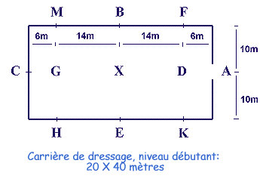
Les lettres extérieures doivent être visibles pour les cavaliers.

Pour accueillir le concours en dressage de niveaux de 1 à 3, le manège doit mesurer 20 mètres X 60 mètres.
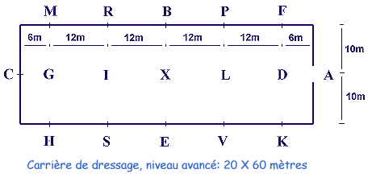

- Exigences de terrain à l’OBSTACLE
Pour accueillir le concours itinérant à l’obstacle, le manège doit faire 80 pi par 160 pi environ (soit 25 mètres par 50 mètres). Cette dimension permet d’exécuter le parcours sans trop de difficulté. Si le manège est plus petit, ce sera plus difficile pour les cavaliers et si c’est plus grand, ça leur donnera un avantage injuste. Si votre manège est plus grand, nous vous demandons donc de délimiter la bonne grandeur. Contrairement au dressage, ces dimensions sont une approximation dans un souci d’équité entre tous les cavaliers. Si vous n’êtes pas sûr que les dimensions de votre manège conviendront, n’hésitez pas à écrire à l’équipe de l’AERCQsc.
Le parcours comprend 7 obstacles, et jusqu’à 3 oxers pour les classes de 2’3’’ et plus. Assurez-vous donc d’avoir assez de chandelles et de barres. L’allure de l’obstacle est au choix de celui qui accueille le concours, ce qui signifie qu’il peut y avoir simplement une barre ou ajouter des caissons sous les sauts, pourvu que ça n’influence pas le parcours et que celui-ci demeure sécuritaire. Nous conseillons d’utiliser des barres de 10’ de large pour construire le parcours, mais les barres de 8’ et de 12’ sont aussi acceptées.

- Exigence pour la juge
Autant en dressage qu’à l’obstacle, un emplacement doit être prévu pour la juge (abri de type tente, table, chaises (2)). Cet espace doit être propre , sécuritaire et assurer une bonne visibilité.
En dressage, la juge doit être installée en C .Une distance de 2 à 3 mètres doit être respectée entre la clôture et la cabane de juge pour le dressage.
À l’obstacle, la juge doit être sur un des longs côtés

- Minimum de participant
Un minimum de 150 $ d’inscription est requis pour que la juge se déplace. Puisque c’est une juge différente à l’obstacle et en dressage, ce minimum doit être atteint pour chaque discipline.

